安徽省校园读书创作活动常见问题答疑

一、作品上报的截止日期
综合考虑各地各校活动的进展情况，报经委厅领导同意，决定将作品上报的截止日期从2017年4月15日调整到2017年5月15日。
二、各级组委会如何开展活动
提倡各市、县（市、区）及各高校、厅属中专学校组委会全面深入、生动活泼地开展校园读书创作活动，鼓励逐级进行评选表彰，形成声势，增强时效。
三、活动的子主题、阅读书目范围、作品的字数要求
见群文件《安徽省教育厅关于安徽省第一届校园读书创作活动若干具体问题的通知》（皖教秘〔2017〕143号）。
四、安徽校园读书创作群成员要求
本群为校园读书创作活动内部工作群，群内成员主要为各级组委会联络员。请群成员一律将群名片改为“单位+姓名”。本群不接受非工作人员的入群申请，请已入群的非工作人员主动退群。
五、如何通过安徽省校园读书创作活动官网上传作品
各市（高校、厅属中专学校）、县（市、区）组委会使用配发的网站注册账号；县（市、区）级组委会可通过本系统向各市组委会上报材料；各市（高校、厅属中专学校）组委会直接向省组委会上报材料。
各地中小学、中职学校可在安徽省校园读书创作活动官方网站注册账号后上传作品，以及活动开展情况统计表、作品统计表，上传的材料会默认送达所属县（市、区）级组委会。
六、关于官网作品上报系统的操作注意事项
1.浏览器推荐使用谷歌浏览器，360安全浏览器需要切换到极速模式，IE浏览器需要升级到IE10(XP系统没有IE10，所以不建议使用IE浏览器)
- 学校名称搜索使用的是教育事业统计名称，建议填写完整名称，学校名会在下拉列表中显示以供选择。
- 学校在官网注册完成后，需等待所属地县（市、区）教育局组委会审核，审核通过后方可进入报送系统。
4.学校在添加信息中按组别（小学、初中、高中、中职、教师）上报相关稿件。上报时点击“曲别针”按钮选择文件（见下图）
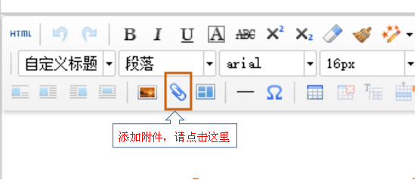

5.市、县（市、区）教育局组委会在操作页面左侧下方栏目可看到下级单位上报的作品和本单位上报的作品，如作品质量符合要求，可点击报送，自动报送给上一级组委会。例如，肥东县教育局组委会可在“读书创作稿件（学校-初中）”看到辖区内学校上报的作品，点击报送后会自动报送到“读书创作稿件（县（市，区）-初中）”栏目中，这样合肥市教育局就能看到了。
6.市、县（市、区）教育局组委会可在操作页面左侧“用户管理”栏目中对所在辖区内注册账号的中小学进行审核。

